El este de España – Un paseo por la Barcelona modernista

- Completa el recorrido según convenga.

Paseando por la Barcelona modernista

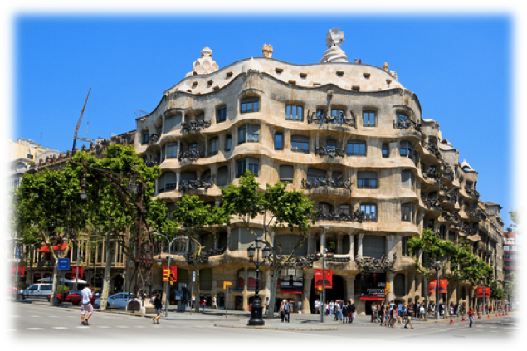
Conocer Barcelona es imprescindible para los amantes del arte modernista. La capital de Cataluña es la cuna del Modernismo. Podemos empezar nuestro recorrido desde el templo de la ........................................ .................................⁽¹⁾, el emblema de la ciudad y la obra más importante de Gaudí. Inspirada en la naturaleza y llena de simbolismo, lo más espectacular de esta impresionante obra es la fachada del Nacimiento con su decoración escultórica llena de símbolos religiosos. A continuación nos dirigimos hacia la Casa Milà, llamada también La ...................................................⁽²⁾, que representa la mejor contribución de Gaudí a la arquitectura civil de esta ciudad. Su fachada es una armónica masa de piedra ondulada con balcones de hierro forjado y cuyas chimeneas parecen guerreros. Todo el edificio desprende una fantasía exuberante empezando por sus decoraciones de formas geométricas.
Casa Milà
Siguiendo por el Passeig de Gràcia encontraremos la Manzana de la ...............................⁽³⁾, donde se ubica otra obra de Gaudí: la Casa ...............................⁽⁴⁾, conocida por su fachada sugestiva y fantasiosa decorada con cerámicas, mosaicos, piedra y hierro forjado. Muy característico es su tejado de forma ondulada, que recuerda la espalda del dragón contra el que luchó San Jorge.
A continuación nos dirigimos hacia el Palau de la ..................................... .........................⁽⁵⁾, un edificio dominado por azulejos, vidrieras y esculturas. En su interior destaca la belleza de la sala principal.
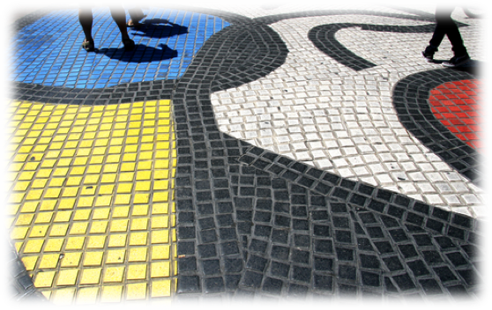
Siguiendo nuestro recorrido, llegamos a la avenida más conocida de Barcelona: la ...................................................⁽⁶⁾. Esta calle, que une la plaza de Cataluña con el Port Vell, se caracteriza por su animada vida entre tiendas, cafés, edificios señoriales y sus variados puestos. Paseando por la Rambla encontramos la plaza de la ...................................⁽⁷⁾, cuyo pavimento de mosaicos es obra de Miró. A su lado, se encuentra la entrada modernista de la Boquería, el mercado de abastos más pintoresco de la ciudad. Cerca de la Rambla se ubica el Palau ..................................⁽⁸⁾, construido por Gaudí para el industrial Güell. En el palacio neogótico el artista recreó la sensación de espacio mediante cavidades, galerías y tabiques esculpidos.
Mosaico de Miró en la Rambla
La última etapa de nuestro recorrido es el .......................... .............................⁽⁹⁾, al que acudiremos en un autobús privado. El parque es la creación más colorista de Gaudí: aquí podremos admirar la Sala de las ......................⁽¹⁰⁾ Columnas que cuenta con columnas decoradas con mosaicos de cristal y cerámica, y la Gran Plaza ........................................⁽¹¹⁾, con su conocido balcón de mosaicos multicolores desde donde se puede disfrutar de unas vistas maravillosas de la ciudad. Antes de dejar este lugar magnífico merece la pena visitar la Casa-Museo Gaudí con muebles y dibujos del artista más importante de Barcelona.

